Roles y Responsabilidades del Equipo de Desarrollo

Sistema Web/Móvil para Cafetería Aroma

Introducción
El proyecto “Cafetería Aroma” tiene como objetivo desarrollar un sistema web y móvil que permita optimizar la gestión de pedidos, el control de inventario y la administración financiera de la cafetería.
Debido al crecimiento del flujo de clientes y a la falta de sincronización entre las diferentes áreas operativas, se requiere un equipo de desarrollo organizado y multidisciplinario que permita diseñar, implementar y mantener una solución tecnológica eficiente, segura y escalable.
La correcta asignación de roles dentro del equipo facilita la distribución de tareas, mejora la comunicación y asegura que cada componente del sistema sea desarrollado de manera profesional.
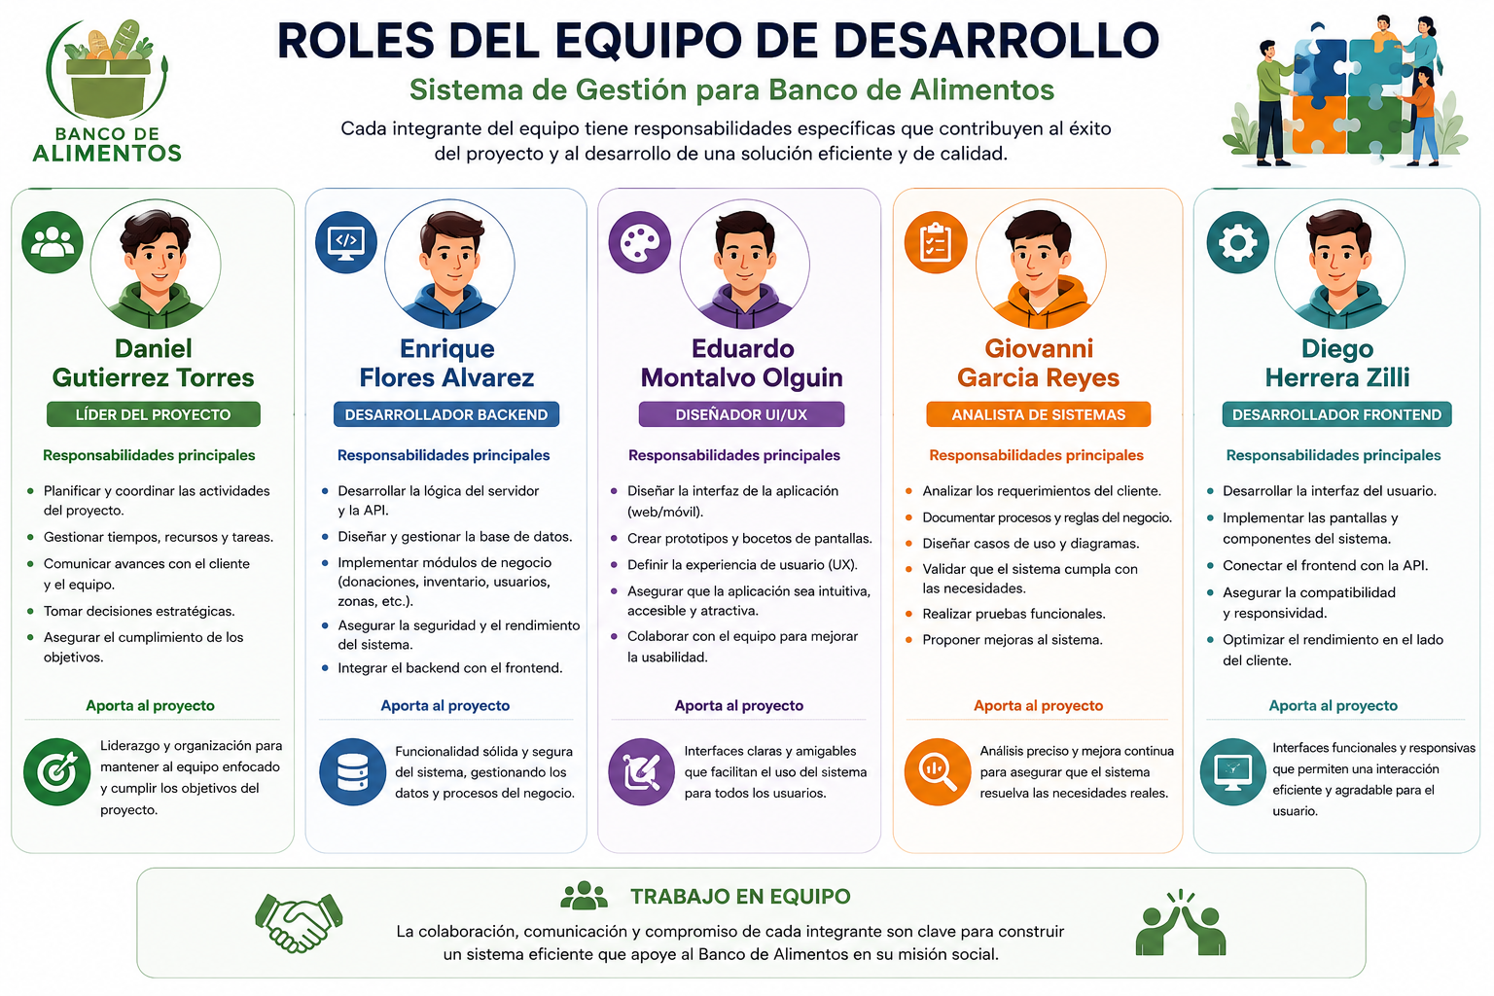

Relación de los roles con la problemática del proyecto
De acuerdo con el planteamiento del problema del proyecto Cafetería Aroma, la problemática principal radica en la falta de sincronización entre la toma de pedidos, el control de inventarios y la administración financiera, lo cual provoca retrasos en el servicio, errores en las órdenes y pérdidas económicas. fileciteturn0file0L11-L13
Por esta razón, cada integrante del equipo desempeña un papel fundamental para garantizar que el sistema permita automatizar procesos, mejorar la comunicación entre módulos y optimizar la operación general de la cafetería.

Conclusión
La distribución adecuada de roles dentro del equipo de desarrollo permitirá construir una solución tecnológica eficiente y organizada para Cafetería Aroma. Cada integrante aporta habilidades específicas que contribuyen directamente al análisis, desarrollo, diseño, pruebas y soporte del sistema, garantizando un proyecto funcional, escalable y alineado con las necesidades reales de la cafetería.

